


Semaine du 19 au 23 Février 2018


Lundi 19 Février 2018
Œufs mimosa
Paupiette de poisson
Quinoa
Yaourt aux fruits
Fruits de saison
Mardi 20 Février 2018
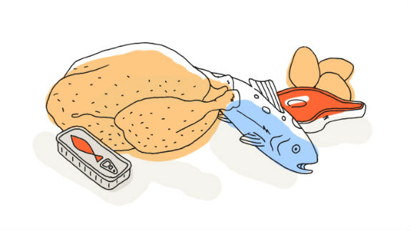
Concombres sauce blanche
Galopin de veau
Carottes
Cabrette
Danette au chocolat

Mercredi 21 Février 2018
Sardines
Saucisses
Petits pois
Yaourt
Saladier de fruits
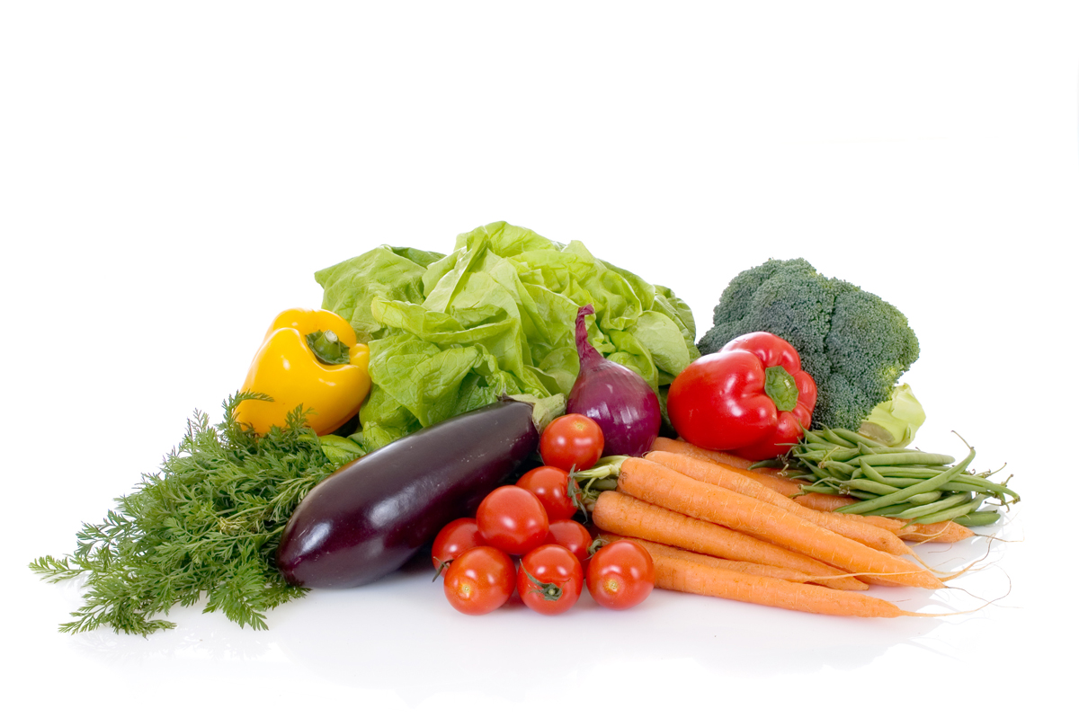
Jeudi 22 Février 2018
Tomates à la féta
Nuggets de poulet
Pâtes à la tomate

Crème brûlée
Vendredi 23 Février 2018
Pâté en croute
Bon Appétit !!!
Boulettes d’agneau
Jardinière de légumes frais
Fromage
Salade de fruits frais

La Mairie se réserve le droit de modifier les menus en cas d’imprévu.
La viande de bœuf servie cette semaine est d’origine française

